Hồ sơ Phân tích gearANT

Version 1.3

**Sinh viên thực hiện:**

19127010 – Nguyễn Minh An

19127049 – Đoàn Hương Ngàn  
19127067 – Hoàng Như Thanh

**Bảng ghi nhận thay đổi tài liệu**

|  |  |  |  |
| --- | --- | --- | --- |
| **Ngày** | **Phiên bản** | **Mô tả** | **Tác giả** |
| 04/04/2022 | 1.0 | Vẽ class diagram  Lập danh sách lớp đối tượng  Mô tả lớp 3, 4, 5, 6 (SanPham, NguoiDung, KhachHang, QuanTriVien) | Hoàng Như Thanh |
| 05/04/2022 | 1.1 | Vẽ state chart  Mô tả lớp 1, 2, 7 (DanhMucCon, DanhMucCha, GioHang) | Nguyễn Minh An |
| 05/04/2022 | 1.2 | Mô tả lớp 8, 9, 10 (ChiTietGioHang, DonHang, ChiTietDonHang) | Đoàn Hương Ngàn |
| 23/04/2022 | 1.3 | Cập nhật Class Diagram | Hoàng Như Thanh |

**MỤC LỤC**

1. Sơ đồ lớp (mức phân tích) 3

1.1 Sơ đồ lớp (mức phân tích) 3

1.2 Danh sách các lớp đối tượng 3

1.3 Mô tả chi tiết từng lớp đối tượng 4

1.3.1 DanhMucCon: 4

1.3.2 DanhMucCha: 4

1.3.3 SanPham: 5

1.3.4 NguoiDung: 6

1.3.5 KhachHang: 7

1.3.6 QuanTriVien: 7

1.3.7 GioHang: 8

1.3.8 ChiTietGioHang: 8

1.3.9 DonHang: 9

1.3.10 ChiTietDonHang: 9

2. Sơ đồ trạng thái 10

# Sơ đồ lớp (mức phân tích)

## Sơ đồ lớp (mức phân tích)

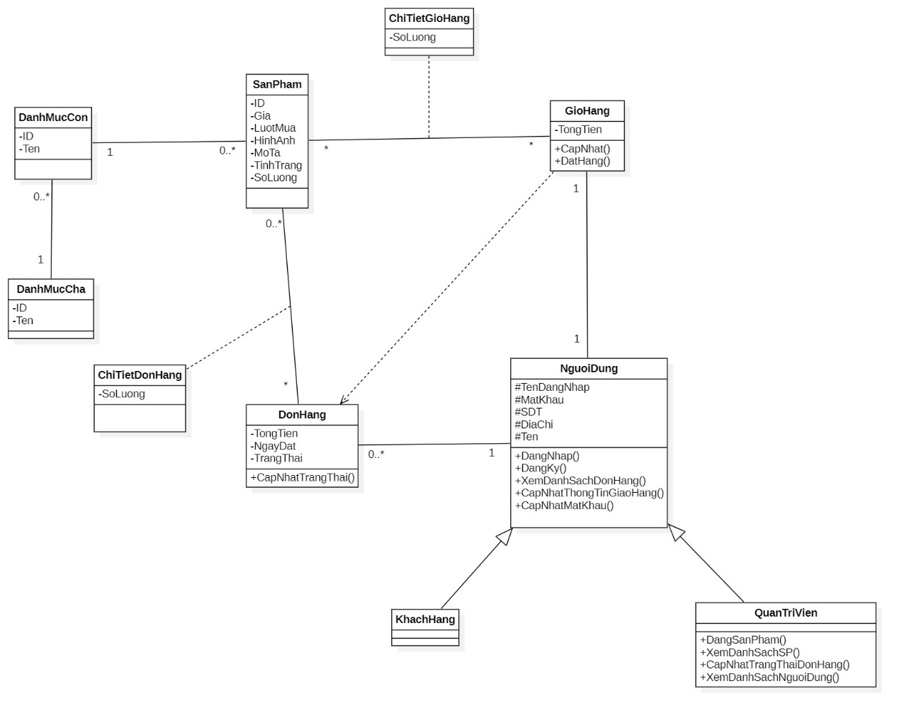

## Danh sách các lớp đối tượng

|  |  |  |  |
| --- | --- | --- | --- |
| **STT** | **Tên lớp** | **Loại** | **Ý nghĩa/Ghi chú (Nếu có)** |
| **1** | DanhMucCon | public | Danh mục con |
| **2** | DanhMucCha | public | Danh mục cha |
| **3** | SanPham | public | Sản phẩm |
| **4** | NguoiDung | public | Người dùng |
| **5** | KhachHang | public | Khách hàng |
| **6** | QuanTriVien | public | Quản trị viên |
| **7** | GioHang | private | Giỏ hàng, là inner class của NguoiDung |
| **8** | ChiTietGioHang | public | Chi tiết giỏ hàng |
| **9** | DonHang | public | Đơn hàng |
| **10** | ChiTietDonHang | public | Chi tiết đơn hàng |

## Mô tả chi tiết từng lớp đối tượng

### DanhMucCon:

* + ***Mô tả danh sách các thuộc tính***

|  |  |  |  |  |
| --- | --- | --- | --- | --- |
| **STT** | **Tên thuộc tính** | **Loại** | **Ràng buộc** | **Ý nghĩa/ghi chú** |
| **1** | ID | Private | ID danh mục là duy nhất NOT NULL | Số thứ tự của danh mục trong database |
| **2** | Ten | Private | NOT NULL | Tên của Danh mục |

### DanhMucCha:

* + ***Mô tả danh sách các thuộc tính***

|  |  |  |  |  |
| --- | --- | --- | --- | --- |
| **STT** | **Tên thuộc tính** | **Loại** | **Ràng buộc** | **Ý nghĩa/ghi chú** |
| **1** | ID | Private | ID danh mục là duy nhất NOT NULL | Số thứ tự của danh mục trong database |
| **2** | Ten | Private | NOT NULL | Tên của Danh mục |

### SanPham:

* + ***Mô tả danh sách các thuộc tính***

|  |  |  |  |  |
| --- | --- | --- | --- | --- |
| **STT** | **Tên thuộc tính** | **Loại** | **Ràng buộc** | **Ý nghĩa/ghi chú** |
| **1** | ID | private | ID sản phẩm là duy nhất  NOT NULL | Số thứ tự của sản phẩm trong database |
| **2** | Gia | private | NOT NULL | Giá tiền sản phẩm |
| **3** | LuotMua | private | LuotMua >= 0  Kiểu số nguyên | Lượt mua |
| **4** | HinhAnh | private | NOT NULL  String dẫn đến link hình ảnh | Hình ảnh sản phẩm |
| **5** | MoTa | private | NOT NULL | Mô tả sản phẩm |
| **6** | TinhTrang | private | NOT NULL  Nhận giá trị true/false | Tình trạng (còn/hết) của sản phẩm |
| **7** | SoLuong | private | NOT NULL  SoLuong >= 0  Kiểu số nguyên | Số lượng tồn kho |

### NguoiDung:

* + ***Lớp con:*** KhachHang, QuanTriVien.
  + ***Mô tả danh sách các thuộc tính***

|  |  |  |  |  |
| --- | --- | --- | --- | --- |
| **STT** | **Tên thuộc tính** | **Loại** | **Ràng buộc** | **Ý nghĩa/ghi chú** |
| **1** | TenDangNhap | protected | TenDangNhap là duy nhất  NOT NULL | Tên đăng nhập |
| **2** | MatKhau | protected | NOT NULL | Mật khẩu |
| **3** | SDT | protected | SĐT phải valid | Số điện thoại, sẽ được dùng làm SĐT giao hàng mặc định. |
| **4** | DiaChi | protected | NOT NULL | Địa chỉ, được dùng làm địa chỉ giao hàng mặc định. |

* + ***Mô tả danh sách các phương thức***

|  |  |  |  |
| --- | --- | --- | --- |
| **STT** | **Tên phương thức** | **Loại** | **Ý nghĩa/Ghi chú** |
| **1** | DangNhap | public | Đăng nhập |
| **2** | DangKy | public | Đăng ký |
| **3** | XemDanhSachDonHang | public | Xem danh sách đơn hàng  ***Cần cài đặt lại cho lớp con QuanTriVien để có thể xem tất cả đơn hàng của khách hàng.*** |
| **4** | CapNhatThongTinGiaoHang | public | Cập nhật địa chỉ và số điện thoại nhận hàng. |
| **5** | CapNhatMatKhau | public | Cập nhật mật khẩu |

### KhachHang:

* + ***Lớp cha:*** NguoiDung
  + ***Mô tả danh sách các thuộc tính:*** Không có thuộc tính riêng, toàn bộ kế thừa từ lớp cha.
  + ***Mô tả danh sách các phương thức:*** Toàn bộ phương thức kế thừa từ lớp cha.

### QuanTriVien:

* + ***Lớp cha:*** NguoiDung
  + ***Mô tả danh sách các thuộc tính:*** Không có thuộc tính riêng, toàn bộ kế thừa từ lớp cha.
  + ***Mô tả danh sách các phương thức:*** Bảng dưới đây chỉ nêu những thuộc tính riêng, các thuộc tính kế thừa từ lớp cha được mô tả ở NguoiDung.

|  |  |  |  |
| --- | --- | --- | --- |
| **STT** | **Tên thuộc tính** | **Loại** | **Ý nghĩa/Ghi chú** |
| **1** | DangSanPham | public | Đăng bán sản phẩm |
| **2** | XemDanhSachSP | public | Xem danh sách sản phẩm |
| **3** | XemDanhSachNguoiDung | public | Xem danh sách người dùng |

### GioHang:

* + ***Mô tả danh sách các thuộc tính***

|  |  |  |  |  |
| --- | --- | --- | --- | --- |
| **STT** | **Tên thuộc tính** | **Loại** | **Ràng buộc** | **Ý nghĩa/ghi chú** |
| **1** | TongTien | Private | TongTien>=0 | Tổng tiền của giỏ hàng |

* + ***Mô tả danh sách các phương thức***

|  |  |  |  |
| --- | --- | --- | --- |
| **STT** | **Tên thuộc tính** | **Loại** | **Ý nghĩa/ghi chú** |
| **1** | CapNhat | Public | Cập nhật thông tin của giỏ hàng (như thêm, xoá, sửa mặt hàng,…) |
| **2** | DatHang | Public | Đặt hàng |

### ChiTietGioHang:

* + ***Mô tả danh sách các thuộc tính***

|  |  |  |  |  |
| --- | --- | --- | --- | --- |
| **STT** | **Tên thuộc tính** | **Loại** | **Ràng buộc** | **Ý nghĩa/ghi chú** |
| **1** | SoLuong | Private | SoLuong>=0  Kiểu số nguyên | Số lượng của sản phẩm |

### DonHang:

* + ***Mô tả danh sách các thuộc tính***

|  |  |  |  |  |
| --- | --- | --- | --- | --- |
| **STT** | **Tên thuộc tính** | **Loại** | **Ràng buộc** | **Ý nghĩa/ghi chú** |
| **1** | TongTien | Private | TongTien>=0  Kiểu số thực | Tổng tiền của đơn hàng đã đặt |
| **2** | NgayDat | Private | Kiểu ngày tháng | Ngày đặt đơn hàng |
| **3** | TrangThai | Private |  | Trạng thái của đơn hàng đang xem |

* + ***Mô tả danh sách các phương thức***

|  |  |  |  |
| --- | --- | --- | --- |
| **STT** | **Tên thuộc tính** | **Loại** | **Ý nghĩa/ghi chú** |
| **1** | CapNhatTrangThai | Public | Cập nhật trạng thái đơn hàng (pending 🡪 approved/canceled (🡪 success)) |

### ChiTietDonHang:

* + ***Mô tả danh sách các thuộc tính***

|  |  |  |  |  |
| --- | --- | --- | --- | --- |
| **STT** | **Tên thuộc tính** | **Loại** | **Ràng buộc** | **Ý nghĩa/ghi chú** |
| **1** | SoLuong | Private | SoLuong>=0  Kiểu số nguyên | Số lượng của sản phẩm trong đơn hàng |

# 

# Sơ đồ trạng thái

***Ghi chú:***Khi quản trị viên xác nhận đơn hàng, đơn hàng sẽ chuyển sang trạng thái “Arriving”. Khi quản trị viên hủy đơn hàng, đơn sẽ chuyển sang trạng thái “Canceled”. Khi trạng thái đã chuyển sáng “Arriving”, người dùng có quyền xác nhận đã nhận hàng, khi đó đơn hàng chuyển sang trạng thái “Success”.

Quản trị viên không được hủy đơn hàng sau khi đã xác nhận.

Người dùng không được quyền hủy đơn hàng.

**Sơ đồ trạng thái đơn hàng**

